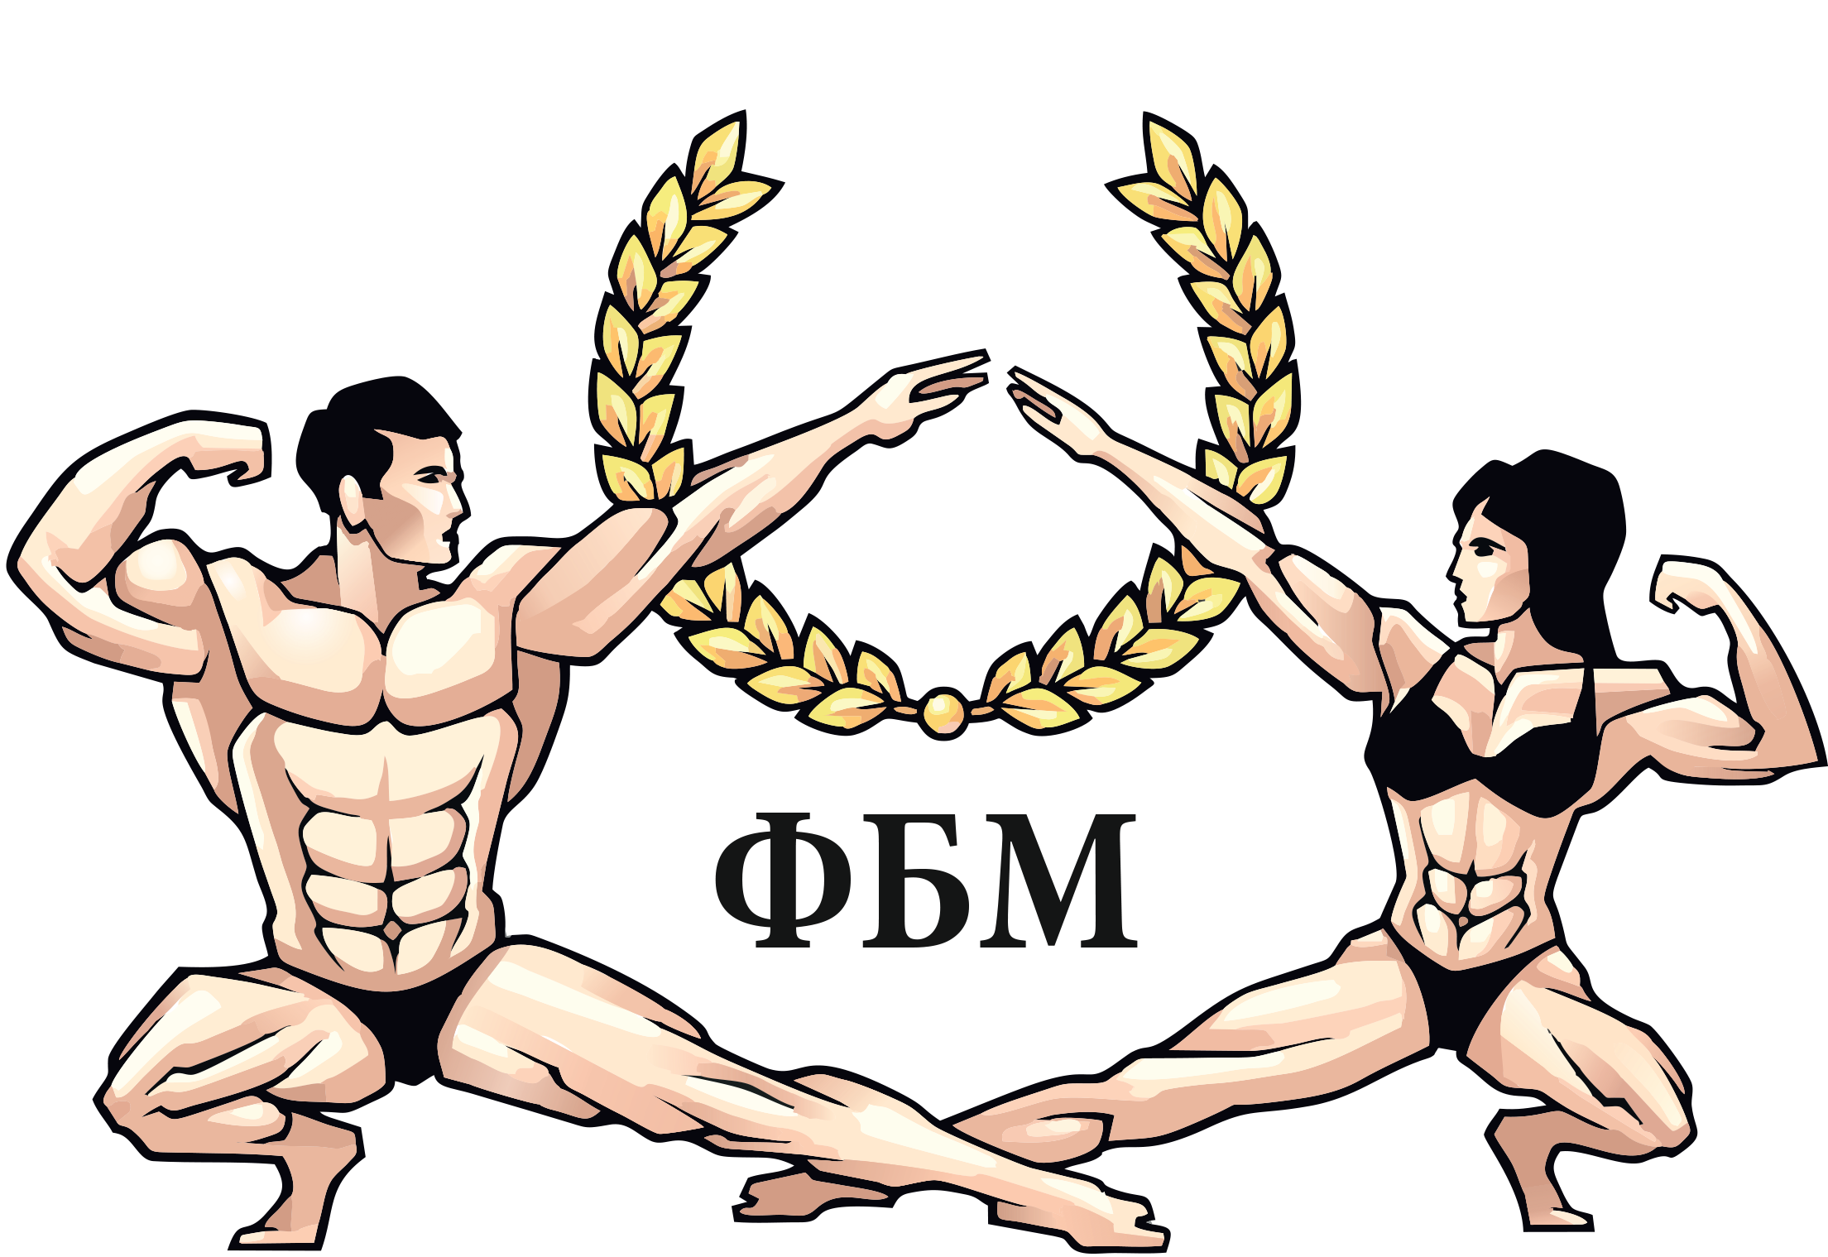 International Federation of Bodybuilders (IFBB)

Примечание:
две высшие и две низшие оценки отбрасываются
Федерация бодибилдинга Москвы

СВОДНЫЙ ПРОТОКОЛ

г.Дубна « 24 » сентября 2017г. Возрастная категория Категория ФИТНЕС-БИКИНИ СВЫШЕ 162 СМ______

№ п/п | Стартовый № | ФИО | Город (клуб) | Спорт. звание | Полуфинал  Судьи |  |  |  |  |  |  |  |  |  |  | Финал  Судьи |  |  |  |  |  |  |  |  |  |  | Итоговый результат
 |  |  |  |  |  |  |  |  |  |  |  |  |  | Сумма мест | Занятое место |  |  |  |  |  |  |  |  |  | Сумма мест | Занятое место | Итог. сумма мест | Итог. место | Выполнен. норматив | Очки в команд. зачете
 |  |  |  |  | 1 | 2 | 3 | 4 | 5 | 6 | 7 | 8 | 9 |  |  | 1 | 2 | 3 | 4 | 5 | 6 | 7 | 8 | 9
1 | 3 | Иванова О. |  |  | 8 | 6 | 9 | 8 | 9 | 7 | 9 | 8 | 7 | 40
2 | 9 | Фирсова Н. |  |  | 10 | 9 | 6 | 10 | 10 | 8 | 8 | 9 | 9 | 45
3 | 10 | Ярмолюк Ю. |  |  | 5 | 10 | 5 | 5 | 3 | 4 | 3 | 5 | 3 | 22 | 4 | 5 | 2 | 4 | 4 | 2 | 4 | 3 | 4 | 4 | 19 | 4
4 | 16 | Евстафьева М. |  |  | 3 | 2 | 4 | 2 | 2 | 3 | 2 | 1 | 1 | 11 | 2 | 1 | 4 | 5 | 2 | 4 | 3 | 2 | 2 | 1 | 13 | 3
5 | 18 | Ярова А. |  |  | 1 | 3 | 1 | 3 | 1 | 1 | 1 | 4 | 2 | 8 | 1 | 3 | 3 | 2 | 3 | 1 | 1 | 1 | 1 | 2 | 9 | 1
6 | 23 | Балалина В. |  |  | 9 | 10 | 10 | 6 | 7 | 9 | 7 | 6 | 6 | 38
7 | 24 | Маздюк Д. |  |  | 2 | 1 | 2 | 1 | 4 | 2 | 4 | 3 | 4 | 13 | 3 | 2 | 1 | 1 | 1 | 3 | 2 | 4 | 3 | 3 | 11 | 2
8 | 32 | Мансурова Ю. |  |  | 4 | 7 | 7 | 7 | 6 | 6 | 6 | 7 | 10 | 33 | 6 | 4 | 5 | 6 | 5 | 6 | 6 | 6 | 6 | 5 | 28 | 5
9 | 44 | Павлова Е. |  |  | 7 | 5 | 3 | 4 | 5 | 5 | 5 | 2 | 5 | 24 | 5 | 6 | 6 | 3 | 6 | 5 | 5 | 5 | 5 | 6 | 27 | 6
10 | 50 | Образумова О. |  |  | 6 | 8 | 8 | 9 | 8 | 10 | 10 | 10 | 8 | 43

ГЛАВНЫЙ СУДЬЯ (Макшанцев О.В.) ГЛАВНЫЙ СЕКРЕТАРЬ (Степанов И.)

